Corrigé exercices
Exercie 1
Tendance centrale : Moyenne = 148, médiane = 146
Dispersion : étendu = 96, variance et écart type.
Calcul de la variance et puis écart-type : méthode officielle (sur formulaire)
Méthode officielle
 | Moy = 148
x | (x- moy)2
100 | 2304
105 | 1849
114 | 1156
115 | 1089
126 | 484
129 | 361
133 | 225
133 | 225
134 | 196
134 | 196
136 | 144
140 | 64
140 | 64
141 | 49
141 | 49
142 | 36
142 | 36
144 | 16
145 | 9
146 | 4
147 | 1
150 | 4
150 | 4
151 | 9
152 | 16
154 | 36
158 | 100
158 | 100
158 | 100
162 | 196
166 | 324
166 | 324
167 | 361
168 | 400
176 | 784
179 | 961
182 | 1156
192 | 1936
196 | 2304
5772 | 17672 | <== somme
variance | 465,05
Écart-type | 21,57 | racine de 465,02

Méthode alternative
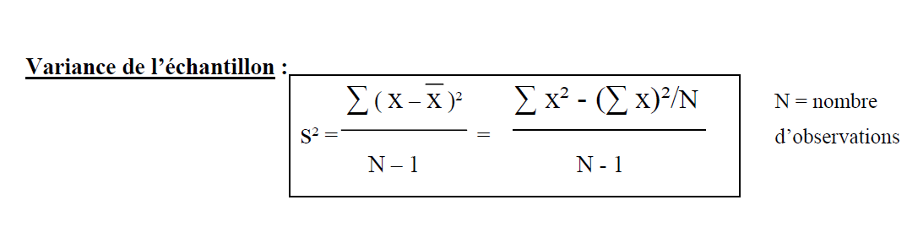
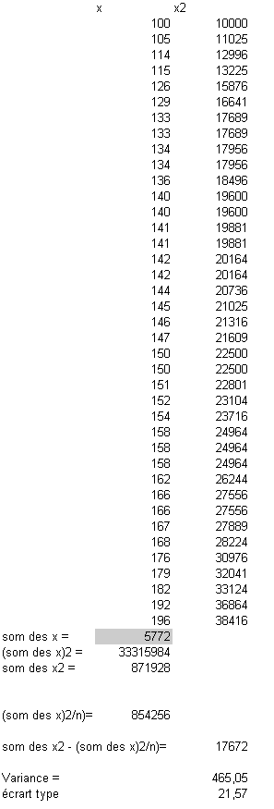

Graphique des données
Question : tester la normalité des données.
Afin de répondre cette question il faut utiliser le test du X2 paramétrique.
classe | fréquence | centre classe | écart réduit | E sur table | Correction E +0,5 | fréquence théorique | freq obs (ni/N) | (obs-th)2/th
101-110 | 2 | 105,5 | -1,97 | -,4750 | 0,02 | 0,02 | 0,05 | 0,0276
111-12 | 2 | 115,5 | -1,51 | -,4345 | 0,07 | 0,04 | 0,05 | 0,0029
121-130 | 2 | 125,5 | -1,04 | -,3508 | 0,15 | 0,08 | 0,05 | 0,0126
131-140 | 6 | 135,5 | -0,58 | -,2190 | 0,28 | 0,13 | 0,15 | 0,0037
141-150 | 10 | 145,5 | -0,12 | -,0478 | 0,45 | 0,17 | 0,26 | 0,0424
151-160 | 6 | 155,5 | 0,35 | ,1368 | 0,64 | 0,18 | 0,15 | 0,0051
161-169 | 5 | 165,5 | 0,81 | ,2910 | 0,79 | 0,15 | 0,13 | 0,0044
171-180 | 2 | 175,5 | 1,27 | ,3980 | 0,9 | 0,11 | 0,05 | 0,0290
181-190 | 1 | 185,5 | 1,74 | ,4591 | 0,96 | 0,06 | 0,03 | 0,0206
191-200 | 2 | 195,5 | 2,2 | ,4861 | 0,99 | 0,03 | 0,05 | 0,0218
N = | 39 |  |  |  |  |  | X2c = | 0,17
 |  |  |  |  |  |  | Ddl = n-1 | 38
 |  |  |  |  |  |  | x2 à 0,05 | 43,77
 |  |  |  |  |  |  | x2 à 0,01 | 50,89
 |  |  |  |  |  |  | X2c > Xth | acceptation

Graphique
Les résultats du X2 montrent que es deux courbes ne sont pas significativement différentes, ➔ H0 accepté (X2 calculé inférieur au X2 limite présent sur la table). Donc la distribution observée n’est pas différente de celle de la loi normale.

Exercice 3 :
Les données présentes dans l’énoncé sont des effectifs des personnes ayant répondu OUI ou NON selon le niveau éducatif de leurs parents. Nous sommes donc en présence de données nominales. Nous utiliserons alors le test de X2 non paramétrique.
relation entre pratique et niveau d'étude
pratique/ diplôme | OUI | NON | total ligne
sans diplôme | 93 | 86 | 179
< Bac | 117 | 63 | 180
Bac | 135 | 45 | 180
> bac | 149 | 30 | 179
Total Colonne | 494 | 224 | 718
tableaux des donnés attendues
pratique/ diplôme | OUI | NON
sans diplôme | 123,16 | 55,84
< Bac | 123,84 | 56,16
Bac | 123,84 | 56,16
> bac | 123,16 | 55,84
(ober- attendu)2/attendu
pratique/ diplôme | OUI | NON
sans diplôme | 7,38 | 16,28
< Bac | 0,38 | 0,83
Bac | 1 | 2,22
> bac | 5,42 | 11,96
X2 observé = som (obs-att)2/att | 45,49
Ddl = colonne -1*ligne -1 | =3 | Au seuil 0.05 | X2 = 7,82

Le X2 observé > X2 limite : rejet de H° au seuil de 0.05
Il existerait ainsi une relation significative entre le niveau d’étude et la pratique ou non d’une activité physique

Exercice N° 4
--------------------

Données numériques et groupes indépendants ➔ décision : utilisation du test t de student

Le t calculé est inférieur au t limite (na+nb -2) = 1,96. Donc acceptation du Ho. La méthode d’entraînement n’a pas d’effet significatif sur les performances.

Exercice 5 :
Il faut modifier l’énoncé de l’exercice pour avoir un groupe d’enfants de 5 ans et un groupe de 9 ans (2 groupes indépendants) au lieu des mêmes enfants observés à 5 ans et à 9 ans. Donc, données ordinales et groupes indépendants, le test de Mann Withney.

Exercice 5
5 ans (x) | 9 ans y) | tri commun | ordre | y | x
5 | 8 | 1 | x
8 | 7 | 1 | x
7 | 7 | 2 | x
2 | 6 | 5 | x
7 | 5 | 5 | y |  | 4
1 | 6 | 6 | y |  | 4
9 | 9 | 6 | y |  | 4
8 | 10 | 7 | x | 3
1 | 7 | 7 | y |  | 5
 |  | 7 | x | 4
 |  | 7 | y |  | 6
 |  | 7 | y |  | 6
 |  | 8 | x | 6
 |  | 8 | y |  | 7
 |  | 8 | x | 7
 |  | 9 | y |  | 8
 |  | 9 | x | 8
 |  | 10 | y |  | 9
 |  |  |  | 28 | 53
 |  |  | vérification | 81
nx* ny = | 81
Ux<y+ Uy<x = | 81
n1 = | 9
n1-n2 = | 0
sur la table U= | 17
si Ux est inférieur à U limite alors différence significative

Exercice 6

Données arbitraires dont la seul intérêt est ordinal (donc données ordinales). Comparaison des mêmes sujets, donc groupes appariés ou mesures répétées. Décision = test du Wilcoxon

fermés (x) | ouverts (y) |  | tri | R | y | x
80,00 | 72,00 | 1 | 59,00 | y | 0
63,00 | 87,00 | 2 | 63,00 | x |  | 1
118,00 | 140,00 | 3 | 69,00 | x |  | 1
175,00 | 147,00 | 4 | 72,00 | x |  | 1
153,00 | 139,00 | 5 | 72,00 | y | 3
72,00 | 59,00 | 6 | 75,00 | y | 3
145,00 | 141,00 | 7 | 77,00 | y | 3
69,00 | 75,00 | 8 | 80,00 | x |  | 4
116,00 | 77,00 | 9 | 87,00 | y | 4
 |  |  | 116,00 | x |  | 5
 |  |  | 118,00 | x |  | 5
 |  |  | 139,00 | y | 6
 |  |  | 140,00 | y | 6
 |  |  | 141,00 | y | 6
 |  |  | 145,00 | x |  | 8
 |  |  | 147,00 | y | 7
 |  |  | 153,00 | x |  | 9
 |  |  | 175,00 | x |  | 9
 |  |  |  |  | 38 | 43
 |  |  |  |  | 81
nx* ny = | 81
Ux<y+ Uy<x = | 175
W0 = | nx * (n+1)/2
 | 9* (18+1)/2
 | 85
U= | Wx -1/2 nx* (nx+1)
 | 85-4,5*(10)
 | 40,5
 | Ul = | 17
 | UC > Ul = acceptation H0

